24.06.2020 r.

Temat: Wakacyjne podróżowanie.

Witam Was Kochani ☺

1. Wakacje – to dobrze czy źle? – słuchanie opowiadania O. Masiuk czytanego przez  
   rodzica.

Wakacje – to dobrze czy źle?Zapowiadał się uroczysty dzień. Ostatni dzień w przedszkolu. A potem wakacje. Wszyscy się bardzo na to słowo cieszyli, powtarzali je sobie. Nie do końca  
wiedziałem, co ono znaczy, ale chyba coś dobrego, skoro wszyscy byli nim tak  
uradowani. Urządzaliśmy z tej okazji piknik w ogrodzie. Miały być konkursy,  
gry, a potem podwieczorek. Kiedy wszystko było gotowe, na stole stanął wielki  
tort z napisem: „Witajcie, wakacje!”, a nasza pani powiedziała:  
– To nasz ostatni piknik przed wakacjami.  
I wtedy zrobiło się smutno, bo słowo „ostatni” brzmi przecież smutno. „Ostatnie ciastko”, „ostatni na mecie”, „ostatnia szansa”. Więc wakacje są smutne? Nic już nie rozumiałem.  
– Marysiu – zapytałem, kiedy jedliśmy tort – czy wakacje to coś bardzo złego?  
– Złego?! Paku, skąd ci to przyszło do głowy?  
Ale nie zdążyła nic więcej powiedzieć, bo rozpoczęła się loteryjka. Nie mogłem zapytać pani, bo rozmawiała z tatą i mamą Jacka. Rozglądałem się uważnie. Wszyscy wydawali się zadowoleni z tortu, piosenek i lampionów. Ale po chwili doleciał mnie fragment rozmowy:  
– Zobaczymy się za dwa miesiące…  
– Tata mówił, że jedziemy bardzo daleko…  
– Tam jest chyba okropnie zimno…  
Nie brzmiało to dobrze. Tort przestał mi smakować. Nagle ktoś dotknął mojego ramienia. Za mną stał krawiec Antoni.  
– I jak, Paku, podobał ci się twój pierwszy rok w przedszkolu? – zapytał.  
– Przyszedłeś… – ucieszyłem się.  
– Oczywiście. Rodzice przychodzą na występ dzieci z okazji końca przedszkolnego roku. A ty jesteś przecież moim synkiem.  
– Przyszywanym?  
– Uszytym – poprawił mnie. – W lipcu będę miał urlop, to pojedziemy na wakacje – powiedział.  
– Jeśli trzeba – westchnąłem i wyobraziłem sobie dwa miesiące w dalekiej mroźnej krainie, bez słońca i wafelków.  
– Jak to? Nie cieszysz się?  
Rozejrzałem się wokół. Marysia piła lemoniadę, Jacek i Marta próbowali strącić kijem wiszący na drzewie lampion i śmiali się przy tym bardzo głośno. Już naprawdę nie wiedziałem, czy też mogę się śmiać, czy raczej powinienem sobie trochę popłakać. Te wakacje wyglądały naprawdę dziwnie.  
– Czy dzisiaj jest smutny, czy wesoły dzień? – zapytałem w końcu. – Pogubiłem się w tym zupełnie.  
– A jak to czujesz? – Oczywiście dorośli nie mogą odpowiedzieć po prostu, sami muszą zadać pytanie.  
– Wesoły, ponieważ jest tort i dekoracje. I może coś wygram w konkursie. Ale  
też smutny. Bo zbliżają się te wakacje, przez które nie zobaczę szybko Marty i Jacka, i Marysi – powiedziałem.  
– Zatem dzisiejszy dzień jest wesoło-smutny – podsumował Antoni.

Mógł od razu przyznać się, że nie wie dobrze, zamiast mi mącić w głowie. Więc już nie pytałem o te wakacje. Widać od razu, że on się nie orientuje. Będę się musiał dowiedzieć na własną łapkę.  
Kiedy wracaliśmy do domu, bo lato miałem spędzić u Antoniego, a nie w przedszkolu, powiedział.  
– Wiesz, może powinienem uszyć ci jakieś rodzeństwo, żebyś miał się z kim bawić. Co ty na to?  
– Czemu nie – pomyślałem.  
Podreptałem do łóżka i zanurzyłem się w pachnącą pościel.  
– Zobaczymy, co przyniosą mi te wakacje – powiedziałem sobie przed snem.

Rodzic zadaje dziecku pytania: *Jak wyglądał ostatni dzień w przedszkolu?*;

*Kto przyszedł na piknik?*; *Nad czym zastanawiał się Pak?*;

*Czy wszyscy cieszyli się z nadejścia wakacji?*;

*Czy wakacyjny czas jest przyjemny?*;

*A może są jakieś wady tego okresu, w którym nie chodzi się do przedszkola?.*

1. „Wakacyjne podróżowanie” – praca plastyczna z wykorzystaniem **zeszytów grafomotorycznych, str. 52**. Dziecko za pomocą rysunków odzwierciedla swoje wakacyjne marzenia. Ozdabia także ramki według podanego kodu.
2. „Sprawne ręce, sprawne nogi” – zabawa usprawniająca mięśnie stóp. Do tej zabawy dziecko powinno zdjąć skarpety i usiąść. Dziecko ma dwie kartki i ołówek. W rytmie dowolnej, spokojnej muzyki rysuje dowolne linie, kształty – najpierw ręką, potem nogą, trzymając ołówek palcami stopy.
3. Praca z **kartami, str. 29** – kolorowanie obrazka: po części dowolne, po części uzależnione od podanych rytmów. Zadanie dodatkowe – uzupełnianie znaków na planszach do gry w kółko i krzyżyk zgodnie ze wzorem.
4. „Zrób tyle, ile mówię” – zabawa z elementami liczenia. Rodzic wymienia cyfrę od 1- 9. Dziecko porusza się w rytm muzyki. Gdy muzyka milknie, rodzic wymienia cyfrę i prosi dziecko, aby zrobiło tyle pajacyków, przysiadów lub podskoków.

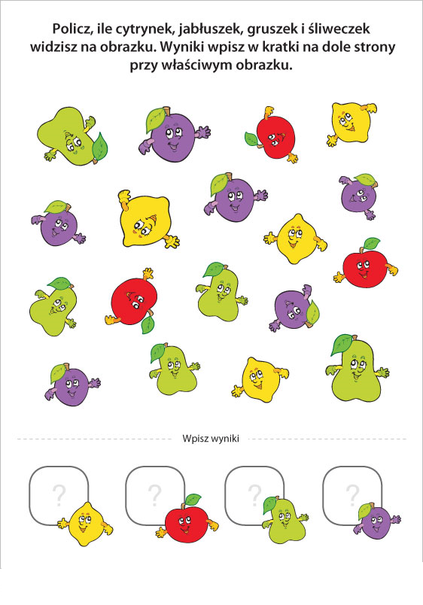

1. „Co zabieramy na wakacje?” – rozwiązywanie zagadek. Dziecko ma  
   przygotowane fasolki lub inne liczmany. Rodzic recytuje tekst zagadki- dziecko odgaduje. Następnie: dzieli dany wyraz na sylaby, wyróżnia pierwszą i ostatnią głoskę, wymienia kolejne głoski z jednoczesnym układaniem fasolek.

Każdy uczeń go posiada,  
Zeszyty do niego wkłada.  
Także w górach albo w lesie  
Na swych plecach z chęcią niesie. (*plecak*)

Pokonuje morskie fale,  
Silnik niepotrzebny wcale.  
Łódka z żaglem jest to taka.  
Bardzo piękna. Zgadnij, jaka? (*żaglówka*)

To są buty specjalne, na specjalne drogi.  
Na jesienne deszczyki, na wiosenne roztopy.  
Nie są to trzewiki, nie są to bambosze.  
To są niezawodne, gumowe… (*kalosze*)

Choć ma igłę – nie szyje,  
Choć ma szybkę – nie szybuje.  
Choć ma wskazówki – nie godzinę,  
Lecz drogę wskazuje. (*kompas*)

Domek z materiału. Łatwo go zbudować.  
Trochę linek, śledzi. Już można się chować. (*namiot*)

1. Praca z **Kartami, str. 30** – przeliczanie elementów określonej kategorii. Zadanie dodatkowe – rysowanie znaków zgodnie ze wzorem.

